Монитор портативный пациента "МПП"

(Производство ОАО «ИНТЕГРАЛ» -управляющая компания холдинга «ИНТЕГРАЛ» , Республика Беларусь)
Регистрационное удостоверение МЗ РК РК-МТ-5№015156 от 17.02.2016

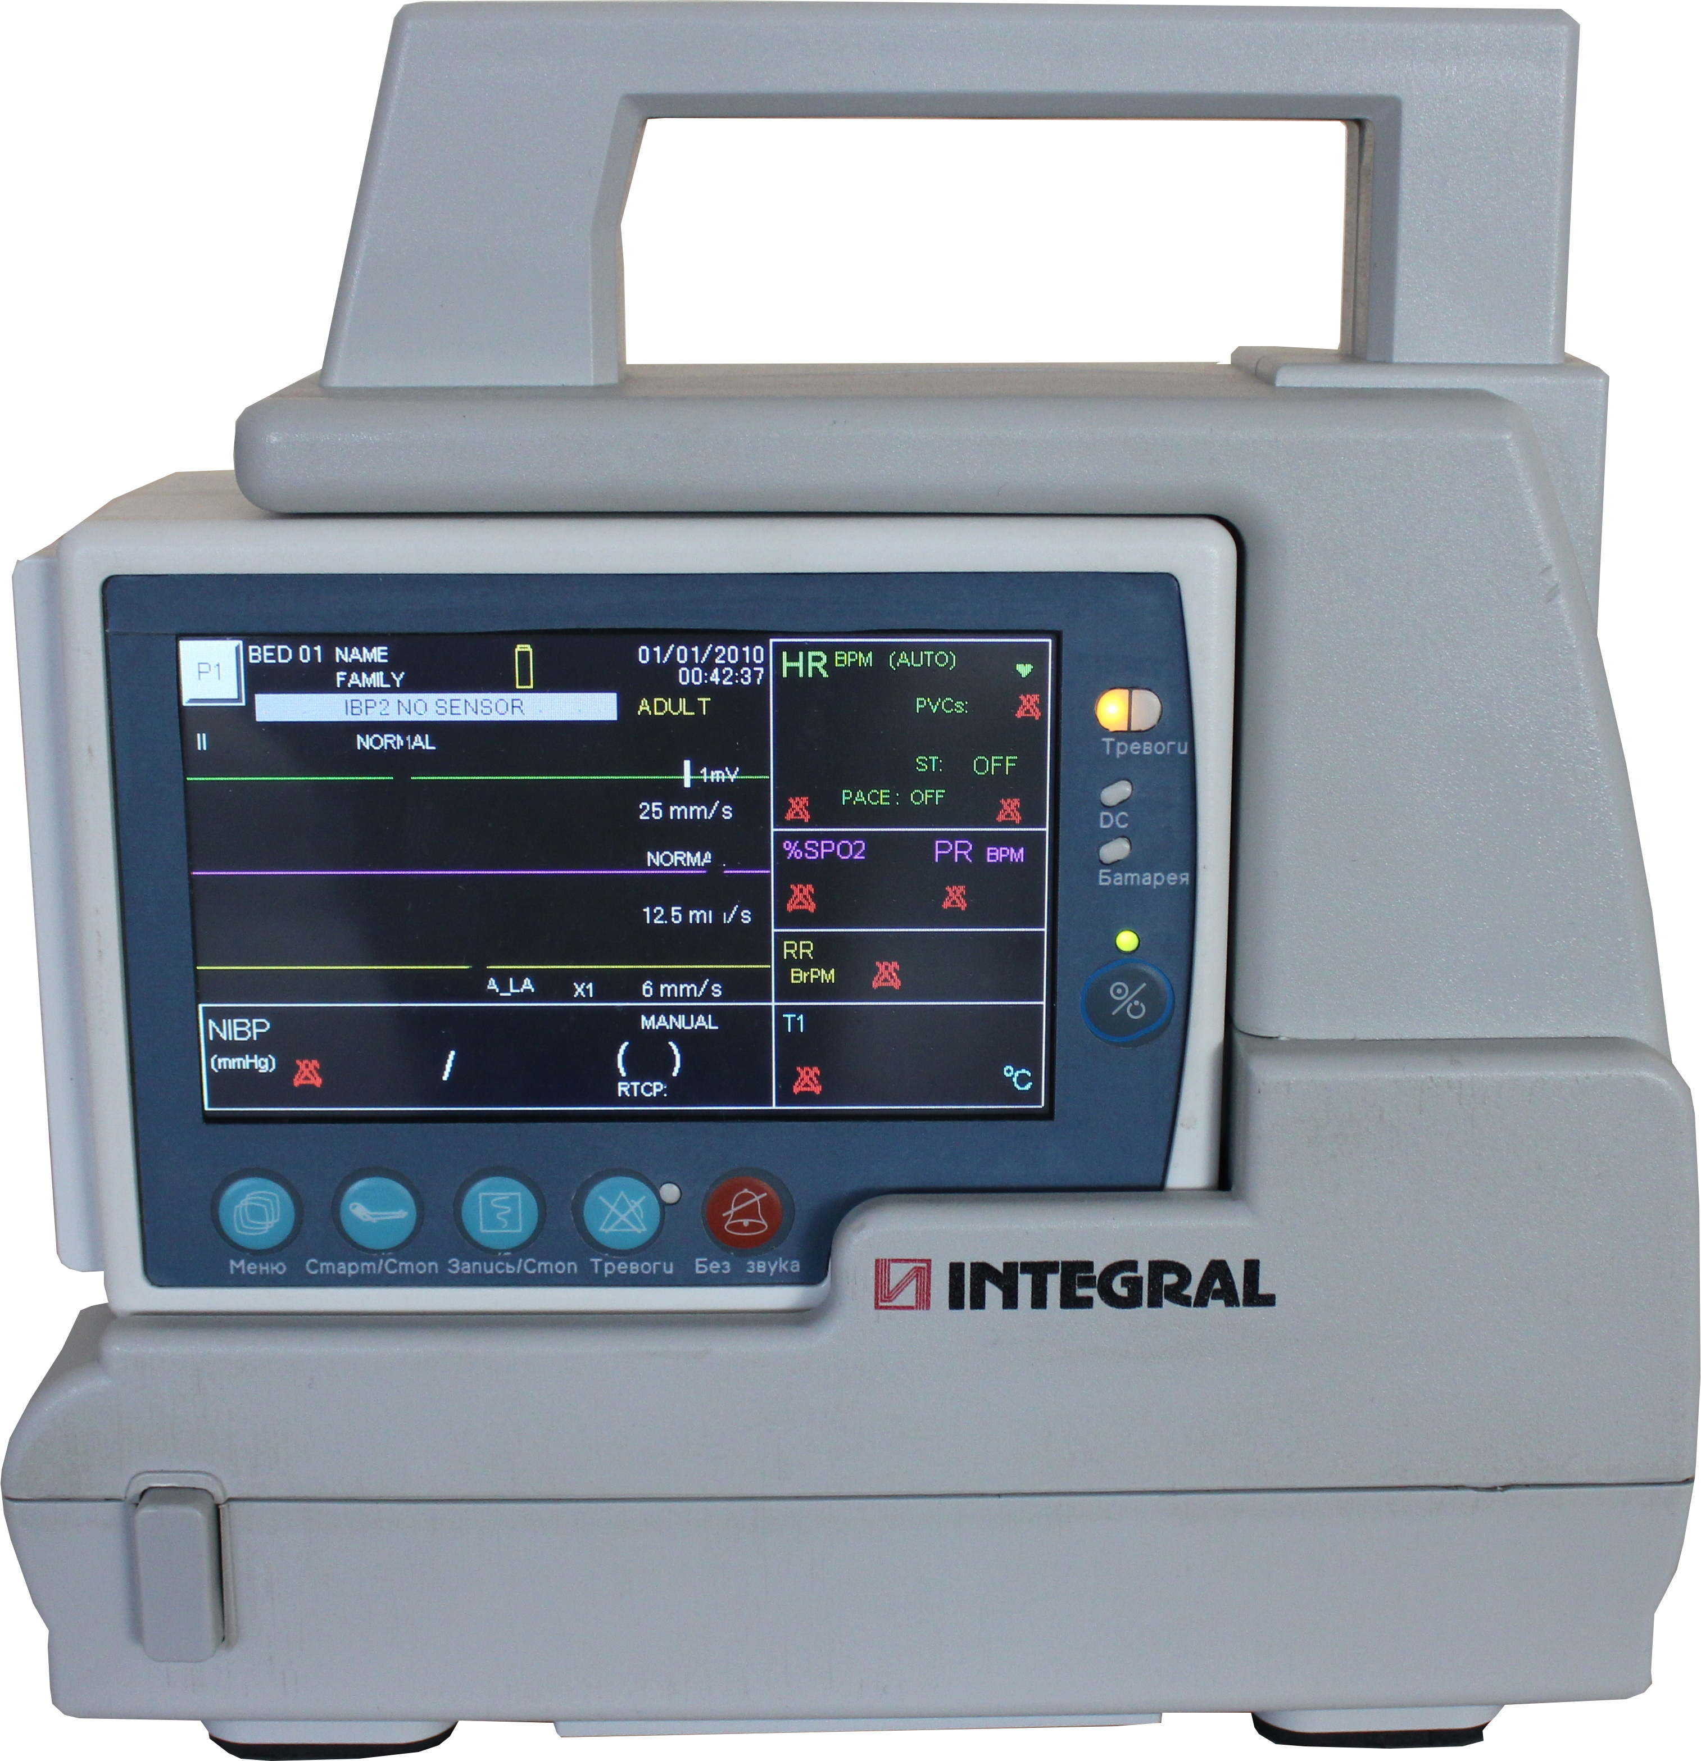

Монитор портативный пациента МПП предназначен для измерения, непрерывного отображения электрокардиограммы (далее - ЭКГ) и частоты сердечных сокращений по электрокардиосигналу (далее - ЧСС), непрерывного неинвазивного определения насыщения кислородом гемоглобина артериальной крови (далее - SpO2), диастолического и систолического артериального давления косвенным неинвазивным осциллометрическим методом (далее - НИАД), инвазивного измерения артериального давления (далее - ИАД), температуры тела, а также для наблюдения на экране монитора электрокардиограммы, сигналов дыхания (далее - ЧД), графиков измеряемых параметров состояния пациента, парциального давления углекислого газа (далее – СО2) во вдыхаемой и выдыхаемой газовой смеси и включения тревожной сигнализации при выходе измеряемых параметров за установленные пределы, оценки параметров функционального состояния пациентов (взрослых, детей и новорожденных), а также для измерения и анализа параметров физиологического состояния пациентов в реальном масштабе времени и обработки, накопления результатов измерений.
Конструктивные и функциональные особенности:
компактный, прочный и легкий корпус, предусмотрено крепление на штатив для внутривенных вливаний, устанавливается на любой поверхности и легко транспортируется с пациентом или в кювезе;
яркий индикатор тревоги; cенсорные навигационные кнопки; 7,5 цветной TFT ЖК экран;
сетевой интерфейс для связи с центральной станцией
МПП обеспечивает мониторинг следующих параметров:
ЧСС; частота пульса, частота дыхания, пульсоксиметрия, неинвазивное измерение артериального давления, инвазивное артериальное давление, температура.
МПП имеет следующие требования к мониторингу ЭКГ:
- мониторинг ЭКГ по отведениям: I, II, III, AVR, AVL, AVF, V;
- анализ аритмии и индикации ЧСС;
- анализ смещения сегмента ST (цифровое отображение);
- наличие фильтров входного сигнала для уменьшения воздействия искажений и помех от различного оборудования;
- встроенную защиту от влияния электрохирургических инструментов и дефибриллятора.

МПП обеспечивает при измерении НИАД:
- режимы измерения:
ручной (по требованию пользователя);
автоматический (через устанавливаемый промежуток времени);
- отображение на экране значения НИАД в численном виде.

МПП обеспечивает при измерении ИАД:
- отображение значения ИАД в численном виде;
- отображение кривой ИАД.

МПП обеспечивает при измерении температуры:
- цифровое отображение текущей температуры;
- одновременное измерение температуры тела пациента по двум каналам.

МПП обеспечивает следующие требования к мониторингу ЧСС:
- числовое отображение значения ЧСС на экране по каналу ЭКГ или по каналу SpO2 (в зависимости от настройки);
- сопровождение ЧСС звуковым сигналом с регулируемой громкостью.

МПП обеспечивает следующие требования к мониторингу сатурации:
- сатурация гемоглобина кислородом (SpO2) в крови: от 70 до 100 %;
- насыщение карбоксигемоглобином крови: от 1 до 40 %;
- насыщение метоглобином крови: от 1 до 15 %;
- содержание гемоглобина в крови: от 8 до 17 г/л;
- содержание СО2: от 0 до 10 % объемной доли.
Общие параметры:
- цветной дисплей;
- клавиши быстрого доступа на лицевой панели («Меню», «Старт/Стоп», «Запись/Стоп», «Без звука»);
- встроенный ДЕМО-РЕЖИМ;
- русифицированный интерфейс пользователя;
- возможность подключения дополнительных устройств отображения информации и выводить информацию независимо от той информации, которая отображается на дисплее.

Обеспечивается возможность питания МПП от бортовой сети автомобиля скорой медицинской помощи.
МПП обеспечивает возможность подключения к информационной сети.

МПП обеспечивает возможность изменения числа параметров за счет модулей/блоков/опций.
МПП обеспечивает сигнализацию тревог световую, звуковую и в виде текстовых сообщений
Сигнализация тревог имеет:
- возможность установки пределов по всем контролируемым параметрам;
- блокировку тревоги;
- три уровня по приоритетам (I, II, III).
* Спецификация продукта может быть изменена в соответствии с процедурой изменения дизайна без предварительного уведомления

Комплектация:
Код | Наименование | Цена,  Тенге | Кол-во
Стандартный комплект поставки:
МПП | - основной блок монитора МПП;  - встроенная аккумуляторная батарея ;  - блок питания;  - адаптер базовый |  | 1 шт
МПП | Кабель ЭКГ (трехпроводной) |  | 1 шт
МПП | Электроды ЭКГ для взрослых |  | 30 шт
МПП | НИАД манжета для взрослых |  | 1 шт
МПП | Кабель для подключения НИАД манжеты |  | 1 шт
МПП | Датчик SpO2 (многоразовый) |  | 1 шт
МПП | Кабель для датчика SpO2 |  | 1
МПП | Датчик температурный кожный (либо ректальный) |  | 1 шт
МПП | Кабель питания |  | 1 шт
МПП | Руководство по эксплуатации |  | 1 шт
Итого: |  | 2 450 000 тенге
Условия поставки:
Срок поставки | 60-90 дней
Условия поставки | FCA г.Минск
Условия оплаты | Предоплата - 100%
Гарантия | Гарантийное обслуживание в течение 37 месяцев, с даты ввода в эксплуатацию, но не более 18 месяцев с момента продажи
Сведения об установке, обучениии и постгарантийному обслуживанию | Установка, выполнение пуско-наладочных работ, обучение персонала на рабочем месте, гарантийное обслуживание включены в стоимость оборудования. Постгарантийное обслуживание осуществляется по отдельному договору

